**Universitatea Tehnică a Moldovei**

**Facultatea Calculatoare, Informatică şi Microelectronică**

**Departamentul Ingineria Software şi Automatică**

**Specialitatea** **Tehnologii Informaţionale**

**Aprob**

**dr.conf.univ. Dumitru Ciorbă**

**şef departament**

**„__”_____________ 2018**

**CAIET DE SARCINI**

**pentru proiectul de licenţă al studentului**

*Vîrlan Ion*

*(numele şi prenumele studentului)*

**1. Tema proiectului de licenţă**

**confirmată prin hotărârea Consiliului facultăţii de la** „ *??*” *octombrie*  *2018*

**2. Termenul limită de prezentare a proiectului** *??.05.2018*

**3. Date iniţiale pentru elaborarea proiectului** *Sarcina pentru elaborarea proiectului de diplomă.*

**4. Conţinutul memoriului explicativ**

*Introducere*

*1. Analiza domeniului de studiu*

*2. Proiectarea sistemului*

*3. Realizarea sistemului*

*4. Documentarea produsului realizat*

*5. Argumentarea economică*

*Concluzii*

**5. Conţinutul părţii grafice a proiectului**

*Diagrama uses-case generală a sistemului, Interfaţa principală a programului.*  **6. Lista consultanţilor:**

|  |  |  |  |
| --- | --- | --- | --- |
| **Consultant** | **Capitol** | Confirmarea realizării activităţii | |
| Semnătura consultantului (data) | Semnătura studentului (data) |
| *A.Dodu* | *Argumentarea economică* |  |  |
| *Lisnic Inga* | *Controlul calităţii*  *Standarde tehnologice* |  |  |

**7. Data înmânării caietului de sarcini** *??.??.2018*

**Conducător**

*semnătura*

**Sarcina a fost luată pentru a fi executată**

**de către studentul** *??.??.2018*

*semnătura, data*

**PLAN CALENDARISTIC**

|  |  |  |  |
| --- | --- | --- | --- |
| **Nr. crt.** | **Denumirea etapelor de proiectare** | **Termenul de realizare a etapelor** | **Nota** |
| *1* | *Elaborarea sarcinii, primirea datelor pentru sarcină* | *01.09.16– 30.09.16* | *10%* |
| *2* | *Studierea literaturii de domeniu* | *01.10.16– 30.11.16* | *20%* |
| *3* | *Alegerea şi pregătirea de lucru a softului* | *01.12.16 – 25.12.16* | *20%* |
| *4* | *Realizarea programului* | *16.01.17 – 30.04.17* | *25%* |
| *5* | *Descrierea programului, diagramele UML* | *01.05.17 – 15.05.17* | *10%* |
| *6* | *Testarea aplicaţiei* | *16.05.17– 28.05.17* | *10%* |
| *7* | *Finisarea proiectului* | *29.05.17– 31.05.17* | *5%* |

**Student**  *Vîrlan Ion ( )*

**Conducător de proiect** *Ciorbă Dumitru ( )*

**Sarcina lucrării:**

Sarcina Tehnică este documentul, care determină scopurile și obiectivele, cerințele și datele principale de intrare, necesare pentru elaborarea SI (Reglementare Tehnică 38370656- 002:2006)

**Obiective:**

* stabilirea scopului creării SI, determinarea funcțiilor și a subsistemelor;
* elaborarea și fundamentarea cerințelor privind subsistemele;
* elaborarea și fundamentarea cerințelor privind baza informațională, resursele matematice, program și tehnice (inclusiv, mijloacele de comunicație și trasmitere a datelor);
* identificarea cerințelor generale ale sistemului proiectat;
* determinarea listei lucrărilor de creare a sistemului și a executorilor;
* determinarea etapelor creării sistemului și termenilor de execuție a acestora;
* calcularea preliminară a costurilor pentru crearea sistemului și determinarea nivelului de eficiență economică a implementării lui.

**Sarcina Tehnică trebuie să conțină următoarele capitole cu conținut posibil**:

**Generalități:**

-        denumirea completă a sistemului și abrevierea;

-        codul (numărul) temei sau al contractului;

-        denumirea organizației executoare și a beneficiarului, rechizitele lor;

-        lista documentelor în baza cărora este creat sistemul;

-        data de începere și finalizare a lucrărilor;

-        informații despre surse și modalitatea de finanțare;

-        ordinea de perfectare și prezentare a rezultatelor creării SI, părților sistemului sau a unor module separate.

**Descrierea obiectului automatizării:**

-        descrierea generală a obiectului automatizării;

-        determinarea misiunii și domeniului Obiectiv de activitate a Companiei;

-        elaborarea Diagramei de context (în IDEF0);

-        ***elaborarea ”Diagramei Structurale”*** a Companiei (în MS Visio);

-        determinarea  obiectelor pentru care va fi utilizat sistemul (limitele sistemului);

-        informații despre condițiile de exploatare și caracteristicile sitemului.

**Destinația și scopurile creării (modernizării) sistemului:**

-         categoria activităților de automatizare;

-         lista obiectelor pentru care va fi utilizat sistemul;

-         denumirea și valorile solicitate ale indicatorilor tehnici, tehnologici, economici etc., care vor fi atinși odată cu implementarea sistemului.

**Cerințe referitoare la sistem:**

*a)*       *cerințe privind sistemul în totalitate:*

1)    cerințe referitoare la structura și modul de funcționare a sistemului (lista subsistemelor, nivelele ierarhice, gradul de centralizare, modul de schimb informațional, regimurile de funcționare, interacțiunea cu alte sisteme, perspectivele de dezvoltare);

2)    cerințe privind personalul (roluri, calificarea, regimul de lucru, organizarea instruirii, utilizatorii);

3)    indicatori asociați destinației sistemului (adaptabilitatea la modificările sistemului de conducere și a valorilor parametrilor, scalabilitatea);

4)    cerințe privind fiabilitatea, securitatea, ergonomia, transportabilitatea, exploatarea, deservirea tehnică și reparația, protecția contra unor influențe externe, drepturi de autor, standardizare și unificare;

*b)*    *cerințe referitoare la funcții (pe subsisteme):*

1)    lista activităților automatizate;

2)    cadrul temporal de realizare a fiecărei funcții;

3)    cerințe privind calitatea realizării fiecărei funcții, forma de prezentare a ieșirilor, exactitatea și autencitatea datelor;

4)    lista și criteriile de stabilire a căderilor (refuz serviciu);

*c)*    *cerințe referitoare la resurse:*

1)    matematice - componența și sfera utilizării modelelor și metodelor matematice, algoritmilor existenți și noi;

2)    informaționale - componența, structura și organizarea datelor, schimbul intern de date, compatibilitatea informațională cu alte sisteme, clasificatoarele utilizate, SGBD, controlul datelor și folosirea masivelor de date, procedurile de conferire a valabilității juridice documentelor la ieșire;

3)    lingvistice - limbajele de programare, limbile de interacțiune a utilizatorilor cu sistemul, sistemele de codare, limbajele pentru intrări/ieșiri;

4)    program - independența de platformă, calitatea și metodele de control, utilizarea fondurilor de algoritmi și programe;

5)    tehnice;

6)    metrologice;

7)    organizaționale - structura și funcțiile departamentelor de exploatare, protecția contra unor acțiuni eronate;

8)    metodice - documentația normativ-tehnică.

**Componența și conținutul lucrărilor de creare a sistemului:**

-         lista stadiilor și a etapelor;

-         termenii de execuție;

-         lista organizațiilor executoare;

-         modalitatea și ordinea expertizării documentației tehnice;

-         programul de asigurare a fiabilității;

-         programul de asigurare metrologică.

**Modul de testare, verificare și primire a sistemului:**

-         tipurile, componența, volumul și metodele de testare;

-         cerințe generale privind acceptarea lucrărilor pe etape;

-         statutul comisiei de primire.

**Cerințe referitoare la componența și conținutul lucrărilor de pregătire a obiectului automatizării pentru lansarea în exploatare a SI:**

-         transformarea informațiilor de intrare în formă mașinolizibilă;

-         modificările introduse în obiectul automatizării;

-         termenii și modalitatea de selectare și instruire a personalului.

**Cerințe privind documentația:**

-         lista documentelor elaborate;

-         lista documentelor pe suporți magnetici.

**Realizarea lucrării**

**Tema aplicației care va fi efectuată:** Sistem Informațional de Management al infrastructurilor de cercetare

1. **Generalități**

*-        denumirea completă a sistemului și abrevierea:*

Sistem Informațional de Management al Infrastructurilor de Cercetare (SIMIC)

*-        codul (numărul) temei sau al contractului:*

Va fi specificat înainte de finalul aprobării caietului de sarcini

*-        denumirea organizației executoare și a beneficiarului, rechizitele lor:*

Sarcina este propusă de Institutul de Dezvoltare a Societății Informaționale (IDSI) în cadrul tezei de licență din cadrul Universității Tehnice a Moldovei (UTM), la Facultatea Calculatoare Informatică și Microelectronică (FCIM), la departamentul (ISA).

Beneficiarii sistemului sunt:

* publicul științific
* administratorii centrelor științifice
* personalul centrelor de excelență și de cercetare
* instituțiile de cercetare de nivel mondial

*-        lista documentelor în baza cărora este creat sistemul;*

Sistemul este creat în baza proiectelor din cadrul programului Europa 2020 și anume în baza subproiectului Moldova 2020, care prevede realizarea registrului online a infrastructurilor de cercetare și managementul acestor infrastructuri conform funcționalităților prezentate.

*-        data de începere și finalizare a lucrărilor;*

Va fi specificat înainte de finalul aprobării caietului de sarcini

*-        informații despre surse și modalitatea de finanțare;*

Aceasta va fi specificat în compartimentul economic

*-        ordinea de perfectare și prezentare a rezultatelor creării SI, părților sistemului sau a unor module separate.*

Acestea cuprind următoarele etape:

* Stabilirea definitiei infrastructurilor de cercetare
* Stabilirea contextului si partilor interesate
* Analiza sistemelor informationale de management al infrastructurilor de cercetare la nivel international si national
* Identificarea componentelor principale ale unui Si de management al infrastructurilor de cercetare
* Stabilirea functionalitatilor sistemului informational
* Dezvoltarea sistemului
* Testarea
* Operationalizarea versiuniii beta a sistemului

1. **Descrierea obiectului automatizării:**

*-        descrierea generală a obiectului automatizării:*

Descrierea domeniului de studiu include explicarea și menționarea tuturor elementelor care constituie domeniul care va fi studiat. Deaceea în continuare se va mențona și explica toate elementele care sunt: ce este o infrastructură, ce prevede infrastructurile de cercetare, și care anume infrastructuri de cercetare vor fi menționate, studiate, utilizate.

Infrastructura reprezintă ansamblul principiilor, metodelor şi dispozitivelor (obiectelor) utilizate ca un tot unitar pentru furnizarea unui serviciu. Infrastructură rutieră, infrastructură feroviară, infrastructură de comunicaţii, infrastructură informatică, infrastructură de transport a energiei electrice, infrastructură de alimentare cu apă potabilă, infrastructura de cercetare, etc.

Infrastructurile de cercetare cuprind toate domeniile de cercetare împreună cu centrele de cercetare științifică care grupează personalităţile ştiinţifice ale comunităţii academice, tineri cercetatori aspiranţi la performanţele ştiinţifice în cadrul desfăşurării activităţilor de cercetare ştiinţifică şi formare a resurselor umane în domeniile avansate ale stiintei, bine precizate, şi activează în cadrul instituţiilor din sferă ştiinţei şi inovării a Republicii Moldova.

*-        determinarea misiunii și domeniului Obiectiv de activitate a Companiei:*

Misiunea sistemului este de a obține informația generală/detaliată despre toate infrastructurile de cercetare din Moldova. Efectuarea unui rating dintre toate infrastructurile de cercetare și scoaterea în evidență a celor mai reușite.

*-        elaborarea Diagramei de context (în IDEF0):*

Această diagramă de context în IDEF0 este reprezentată în figura 2.1, care constă din descrierea generală a totalităților de intrări, mecanizme, control și ieșiri și combinațiile dintre acestea la formarea produsului final a Sistemului Informațional.

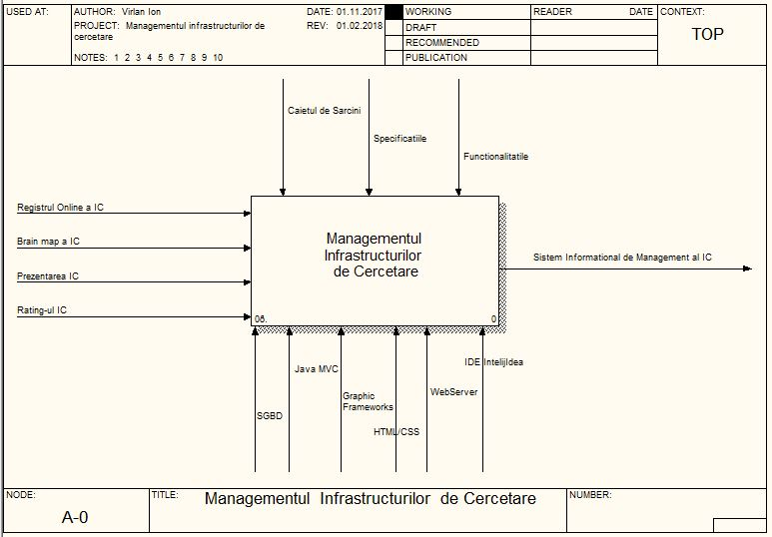

Figura 2.1 – Diagrama de context IDEF0 la nodul A0

Descrierea prin decompoziție a diagramei de context în IDEF0 este reprezentată în figura 2.2

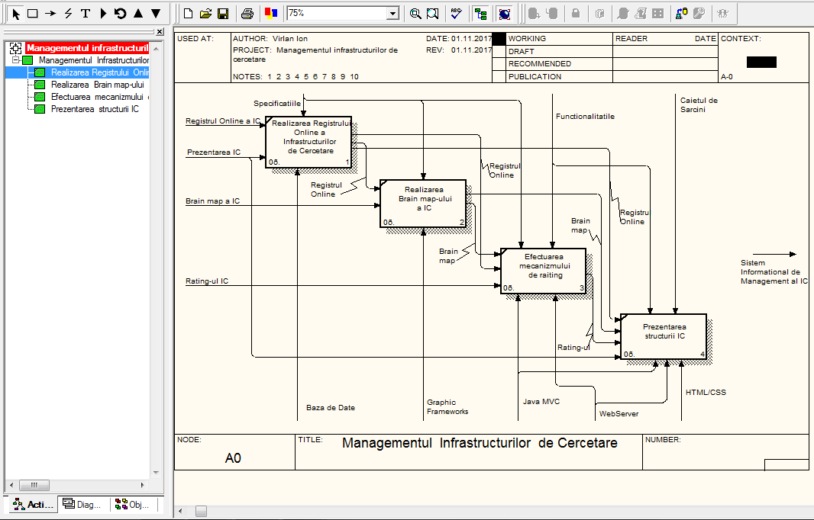

Figura 2.2 – Diagrama de context IDEF0 prin decompoziție la nodul A0

*-        determinarea  obiectelor pentru care va fi utilizat sistemul (limitele sistemului):*

Fiind ca un sistem la etapa beta bineînțeles că acesta va avea o serie de limite și anume nu va cuprinde absolut toate centrele de excelență și de cercetare, funcționalitățile noi care vor aparea va fi necesar ca mai întîi să fie analizate și apoi implementate daca vor fi potrivite pentru a dezvolta și îmbunătăți sistemul. Nu va cuprinde toate tipurile de versiuni ce ține de platforme devotate ci fiind o aplicație web care va putea fi accesată prin browser.

*-        informații despre condițiile de exploatare și caracteristicile sitemului:*

Sistemul poate fi vizitat analizat si utilizat pentru a fi la curent și a determina cele mai reușite infrastructuri de cercetare din cadrul unui singur stat, va fi posibiță adăugarea liberă a noilor infrastructuri de cercetare pentru utilizatorii înregistrați care la rîndul lor vor trebuie dupa adaugare să fie trecută o verificare din partea administratorului sistemului pînă ce aceasta va deveni publică. Este interzisă modificarea cărorva informații ale acestor infrastructuri de cercetare decît doar de administratorul sistemului.

1. **Destinația și scopurile creării (modernizării) sistemului:**

*-         categoria activităților de automatizare:*

Activitățile de automatizare fac parte din categoria evidențierii infrastructurilor de cercetare celor mai reușite și de top pentru ca antreprenorii, investitorii să poată fi la curent cu informația cea mai recentă și credibilă.

*-         lista obiectelor pentru care va fi utilizat sistemul:*

Obiectele pentru care va fi utilizat sistemul cuprind domeniile de aplicare ale acestuia care constau din:

* Studiere
* Cercetare
* Dezvoltare
* Inovare
* Start-up

Acestea fiind celemai de baza pe cînd de la acestea se mai desprind un șir mare de elemente care vor prevedea în continuare obiectele pentru care va fi aplicat sistemul

1. **Cerințe referitoare la sistem:**

*a)       cerințe privind sistemul în totalitate:*

1)    cerințe referitoare la structura și modul de funcționare a sistemului (lista subsistemelor, nivelele ierarhice, gradul de centralizare, modul de schimb informațional, regimurile de funcționare, interacțiunea cu alte sisteme, perspectivele de dezvoltare);

Lista subsistemelor cuprinde următoarele:

* Registrul Online a infrastructurilor de cercetare
* Prezentarea infrastructurilor de cercetare
* Brain-map-ul infrastructurilor de cercetare
* Rating-ul infrastructurilor de cercetare

Nivelele ierarhice cuprind următoarele:

* Prezentarea generală a infrastructurilor de cercetare conform subsistemelor
* Baza de date cu relațiile corespunzătoare infrastructurilor de cercetare
* Serviciile necesare care asugură funcționalitățile de management a infrastructurilor de cercetare
* Tehnologiile și instrumentele care întrețin sistemul informațional

Regimurile de funcționare:

* Pentru utilizatori oaspeți (vizualizare generală)
* Pentru utilizatori înregistrați/autoidentificați (posibilități de interactiune cu sistemul)
* Pentru utilizatorii de tip administrator (gestionarea deplina a întrecului sistem informațional)

Posibilițățile de interacțiune cu alte sisteme prevede interacțiunea cu aplicațiile web posedate de IDSI și ale gov al RM pentru a asigura proprietatea majoră a schimbului de informații. Asigurarea perspectivelor de dezvoltare în dependență de cerințele care vor propuse și necesitățile aparente prin utilizarea tehnologiilor noi de dezvoltare și a metodologiilor care permit extinderea flexibilă a sistemului informațional.

2)    cerințe privind personalul (roluri, calificarea, regimul de lucru, organizarea instruirii, utilizatorii);

Utilizatorii sistemului vor fi:

- Antreprenorii și managerii întreprinderilor

- Instituțiile de cercetare, dezvoltare și inovare

- Centrele de excelență

- Cercetătorii științifici

- Centrele de calcul

- Laboratoarele științifice

Regimul de lucru va fi:

Acest sistem informațional este este orientat și realizat în domeniul web și regimul de funcționare va fi online, adică va putea fi accesat oricînd și de oriunde unde există acces la internet, cu ajutorul căruiva browser pentru a fi utilizat sistemul.

3)    cerințe privind fiabilitatea, securitatea, ergonomia, transportabilitatea, exploatarea, deservirea tehnică și reparația, protecția contra unor influențe externe, drepturi de autor, standardizare și unificare;

Securitatea sistemului informațional va cuprinde criptarea transferului de date ceea ce ține de datele pentru autoidentificare și utilizarea protocolului securizat HTTPS care ne oferă transferuri securizate de pachete informaționale, pentru a nu fi indentificarea ilegală a datelor transmise prin rețea prin protejarea acestora cu ajutorul criptării. Utilizarea tehnologiilor de creare și gestionare a sesiunii de utilizare a unui cont anumit.

Proprietatea de transportabilitate este îndeplinită prin proiectarea și implementarea sistelului pe module bine structurate, care sunt integrate într-un proiect acesta ne va asigura și proprietatea de extensibilitate prin reutilizarea, modificarea și crearea modulelor noi cu ajutorul celor deja existente.

*b)*    *cerințe referitoare la funcții (pe subsisteme):*

1)    lista activităților automatizate;

* Adăugarea noilor infrastructuri, sau informații despre acestea
* Adăugarea noilor utilizatori a sistemului
* Vizualizarea brain map-ului
* Prezentarea registrului online a infrastructurilor de cercetare

2)    cadrul temporal de realizare a fiecărei funcții;

* Analiza sistemului si descrierea acestuia – (2 saptamîni)
* Realizarea caietului de sarcini – (2,5 saptămîni)
* Proiectarea sistemului prin realizarea diagramelor (structurale și UML) – (3,5 săptămîni)
* Realizarea registrului online a infrastructurilor de cercetare – (1 saptamîna)
* Realizarea Brain map-ului – (2 saptamîni)
* Realizarea rating-ului a infrastructurilor de cercetare – (0,5 saptamîni)
* Prezentarea infrastructurilor de cercetare – (1,5 saptamîni)
* Testarea Sistemului Informațional – (0,5 saptamîni)

3)    cerințe privind calitatea realizării fiecărei funcții, forma de prezentare a ieșirilor, exactitatea și autencitatea datelor;

Fiecare funcție este necesar să corespundă specificației care este menționată în acest document pentru ca în final să se obțină un sistem informațional funcțional calitativ conform cerințelor.

Formele de prezentare a ieșirilor să fie interactivă și prietenoasă cu utilizatorul pentru a fi comod și ușor de a lucra cu sistemul integral. Deaceea și se va realiza brainmap-ul pentru ca multitudinea datelor să fie reprezentată cît mai vizibilă.

Exactitatea și autencitatea datelor va fi validată aparte pentru a determina asugurarea acestui lucru și annume tentru datele despre conturile pentru utilizatorii inregistrați.

*c)*    *cerințe referitoare la resurse:*

1)    matematice - componența și sfera utilizării modelelor și metodelor matematice, algoritmilor existenți și noi;

Nu se vor utiliza în acest sistem resursele matematice și aspectele ale acestora.

2)    informaționale - componența, structura și organizarea datelor, schimbul intern de date, compatibilitatea informațională cu alte sisteme, clasificatoarele utilizate, SGBD, controlul datelor și folosirea masivelor de date, procedurile de conferire a valabilității juridice documentelor la ieșire;

Se efectuează proiectarea bazei de date a sistemului conform cerințelor care sunt specificate și anume pentru registrul infrastructurilor de cercetare și pentru datele despre utilizatorii înregistrați. Utilizînd SGBD-ul oferit de mediul de dezvoltare NetBeans.

3)    lingvistice - limbajele de programare, limbile de interacțiune a utilizatorilor cu sistemul, sistemele de codare, limbajele pentru intrări/ieșiri;

Limbajul de programare utilizat este Java pentru programarea aplicațiilor web în mediul de dezvoltare, și tehnologiile ajutătoare pentru realizarea cerințelor sistemului.

Linbajul de comunicare a sistelmului cu utilizatorul este limba română.

Limbajul de comunicarepentru intrări/ieșiri la nivel de sevicii pentru date este SQL

4)    program - independența de platformă, calitatea și metodele de control, utilizarea fondurilor de algoritmi și programe;

Acest sistem informațional este o aplicație web care poate rula și fi accesat pe orice platformă care susține comunicarea cu web prin intermediul oricărui browser. Programele posibile de utilizat pentru accesarea acestui sistem sunt Firefox Mozila, Google Chrome, Safari, Opera, Internet Explorer etc. Algoritmii de programare care vor fi utilizați vor fi menționați la pe parcursul realizarii sistemului.

5)    tehnice;

Dispozitiv (laptop, tableta, smartphone) care are acces la internet pe care este instalat un oarecare browser, dintre cele menționate mai sus.

1. **Componența și conținutul lucrărilor de creare a sistemului:**

-         lista stadiilor și a etapelor;

1. Stabilirea definiției infrastructurilor de cercetare
2. Stabilirea contextului și părților interesate
3. Analiza sistemelor informaționale de management al infrastructurilor de

cercetare la nivel internațional și național

1. Identificarea componentelor principale ale unui SI de management al

infrastructurilor de cercetare

1. Stabilirea funcționalitaților sistemului informațional
2. Dezvoltarea sistemului
3. Testarea
4. Operaționalizarea versiuniii beta a sistemului

-         termenii de execuție;

I evaluare (30%) – 5-10 martie

II evaluarie (70%) – 16-21 aprilie

III evaluarie (100%) – 21-26 mai

-         programul de asigurare a fiabilității;

Expunerea sistemului în condiții reale (prin crearea versiunii beta), ”neconfortabile” pentru determinarea cazurilor problemetice, neașteptate și apoi corectarea, modificarea, rezolvarea acestora dacă este cazul în dependență de problele și cerințe, sau cel puțin menționarea acestora pentru asugurarea cît mai reușită posibilă a fiabialității.

1. **Modul de testare, verificare și primire a sistemului:**

-         tipurile, componența, volumul și metodele de testare;

Testarea manuală și semimanuală pe parcursul realizării șistemului și la finălul fiecărei etape, ca mai apoi să fie efectuată testarea integrală a sistemului. Efectuarea scenariilor de testare și verificarea acestora în sistemul primit final.

-         cerințe generale privind acceptarea lucrărilor pe etape;

Fiecare modul în parte va fi testat și verificat ca să corespundă cerințelor prezente în specificații. Pentru a asigura mai apoi extinderea și reutilizarea modulelor cînd va fi cazul.

-         statutul comisiei de primire.

Statutul comisiei de primire include lectoriii și profesorii conducători de la universitate și reprezentantul informat din partea IDSI-ului care vor coordona întregul procesul de dezvoltare a sistemului

1. **Cerințe referitoare la componența și conținutul lucrărilor de pregătire a obiectului automatizării pentru lansarea în exploatare a SI:**

-         modificările introduse în obiectul automatizării;

Modificările introduse în obiectul automatizării sunt adaugarea noilor infrastructuri de cercetare, modificarea informațiilor despre infrastructurile de cercetare deja existente, adăugarea noilor utilizatori înregistrați în BD și alte modificări conform cerințelor din specificații.

-         termenii și modalitatea de selectare și instruire a personalului.

Personalul care va folosi sistemul va fi necesar să cunoască la general utilizarea aplicațiilor web prin intermediul căruiva dispozitiv specificat mai sus. Sa analizeze, studieze documentația propusă în ajutorul utilizatorilor (Guideline) și să aplice în practică îndrumările propuse.